Евгений Лебедь, 19 лет
Мой прадед по папе: Михаил Васильевич Тихомиров (23.09.1923 - март 1973 гг.) Ушёл на фронт добровольцем и всего за два года (с 1941 по 1943) прошёл путь от рядового до капитана.
Был командиром разведроты.
Получил серьёзное ранение штыком в бою, до этого при выполнении боевого задания перенёс сильнейшее обморожение ног. И потому был комиссован из действующей боевой части, но не из армии.
В 1943 году состоялась встреча Михаила Васильевича Тихомирова с Кириллом Афанасьевичем Мерецковым, она закончилась тем, что прадед стал адьютантом (личным помощником) Маршала Мерецкова.

На тот момент Мерецков был командующим Волховским фронтом.
В послевоенное время Михаил Васильевич был комендантом финского посольства в Москве и даже один день - комендантом Кремля!
Закончил Высшую партийную школу (ВПШ), но не стал строить карьеру партийного работника, как выяснилось позже, он не особенно симпатизировал коммунистам и постарался отдалиться от этой системы.
Михаил Васильевич был искусным мастером на все руки. Прекрасно рисовал. Соседи, жившие с ним в одном доме по улице Волховской, вспоминали. как Михаил расписывал стены их квартир вместо обоев и разрисовывал мебель. А так, как он был выходцем с Вологодчины, а вологодские мастера славятся своей аккуратностью и дотошностью в деталях, то объяснять не стоит, что каждая «работа» была отточена, выверена и сделана на славу, на долгие годы…
Несколько лет подряд, после войны, Михаил Васильевич работал часовым мастером в мастерской на улице Правды.
В 1955 году по проекту ленинградского архитектора В. П. Ципулина был построен железнодорожный вокзал в Петрозаводске. Между прочим часы, которые венчают башню у шпиля нашего вокзала, собраны «золотыми» руками Михаила Васильевича Тихомирова. Его дети помнят, как огромные стрелки ремонтируемых отцом часов лежали на подоконнике в кухне.
Ушёл из жизни Михаил Васильевич рано, ему было всего 50 лет. Сказались боевые ранения…
Это случилось в мае 1973 года.
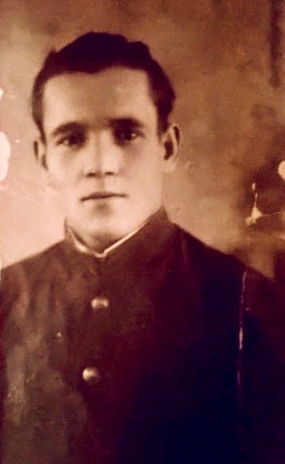

Михаил Васильевич Тихомиров

